Прокуратура Зырянского района Томской области направила в суд уголовное дело о надругательстве над телами умерших и местами их захоронения

Заместитель прокурора Зырянского района Сергей Иванов утвердил обвинительный акт по уголовному делу в отношении несовершеннолетнего жителя одного из населенного пункта Зырянского района, который обвиняется в совершении преступления, предусмотренного ч. 1 ст. 244 УК РФ (надругательство над местами захоронения).
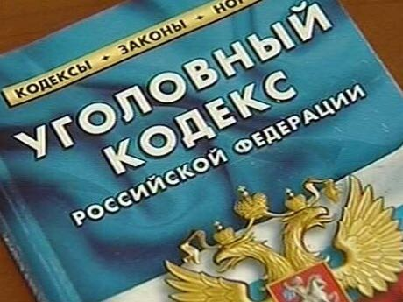
По версии органа дознания 09.04.2016 в вечернее время несовершеннолетний обвиняемый с целью поиска лома черного и цветного металлов прошел на территорию кладбища, расположенного в окрестностях с. Зырянское. Находясь на территории кладбища, в результате внезапно возникшего умысла, направленного на повреждение и осквернение мест захоронения, вопреки общепринятым нормам морали, действуя аморально и безнравственно, выражая явное неуважение к общественной нравственности, осознавая противоправный характер и общественную опасность своих действий, совершил надругательство на местах захоронения умерших.
Подойдя к одному из мест захоронения, без цели хищения разобрал часть металлического ограждения места захоронения, отбросив его в сторону. В продолжение своего преступного умысла на двух местах захоронения разбросал в разные стороны имеющиеся детские игрушки и гипсовые фигурки ангелов. После чего, облив бензином из принесенной с собой канистры похоронные венки на двух других местах захоронения, путем внесения открытого источника огня поджег их, в результате чего, сгорели похоронные венки и повреждено лако-красочное покрытие поверхности одного из металлических памятников, причинив имущественный ущерб.

Свою вину в содеянном обвиняемый признал в полном объеме, дал признательные показания. Вина обвиняемого в совершенном преступлении подтверждается иными доказательствами, добытыми в ходе проведенного предварительного расследования. Прокуратура полагает, что собранные в ходе дознания доказательства являются достаточными для поддержания государственного обвинения по инкриминируемому составу преступления.

После утверждения обвинительного акта уголовное дело направлено прокуратурой мировому судье судебного участка Зырянского судебного района для рассмотрения по существу.

